Чарівний досвід чекає на вас на справжній лапландській оленячій фермі! Ми проїдемо по засніжених лісах, а у вас буде прекрасна можливість розслабитися і насолодитися відпочинком. Якщо вам пощастить, ви побачите й інших арктичних тварин. Протяжність оленячого сафарі становить 2,5 км.
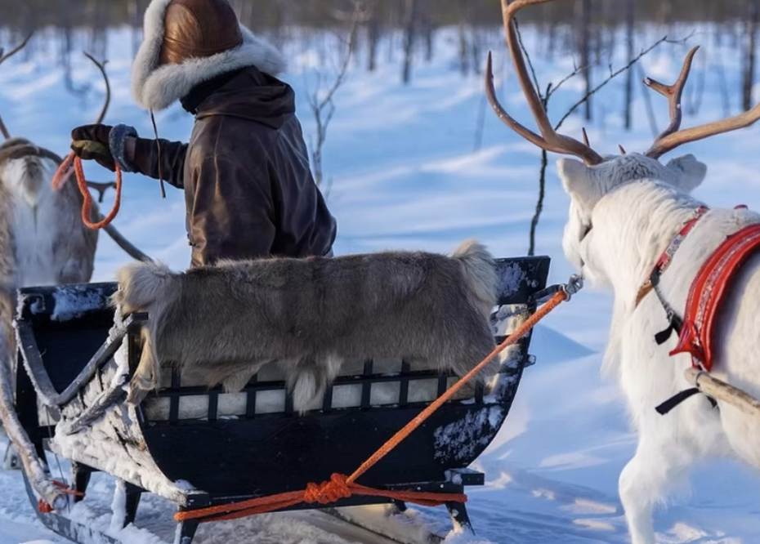
ВКЛЮЧАЄ
- Транспортування на оленячу ферму і назад.
- Зимовий одяг.
- Сафарі на оленів довжиною 2,5 км по лісах Лапландії.
- Супровід (англійською та фінською мовами) та інформація про життя північних оленів та оленярство в цілому.
- Водійське посвідчення для оленів.
- Гарячий ягідний сік і традиційна фінська випічка після сафарі.
АНУЛЯЦІЯ БРОНЮВАННЯ
- Ми стягуємо комісію за скасування в розмірі 100%, якщо бронювання скасовано за 7 днів або менше до початку активності.
- Ми стягуємо комісію за скасування в розмірі 50%, якщо бронювання скасовано за 21 день або менше до події.
- Ми стягуємо комісію за скасування в розмірі 10%, якщо бронювання скасовано за 365 днів або менше до події.
ЗВЕРНІТЬ УВАГУ
- Мінімальна кількість учасників цього заходу – двоє дорослих, які платять.
- Цей захід здійснюється за умови наявності снігу. У разі скасування туру через відсутність снігу на початку зими (листопад-грудень) або пізньою весною (квітень) повернення коштів складе 100%.
- Час у дорозі за 2 години НЕ включає час, необхідний для прибуття до нашого офісу та повернення до місця отримання.
- Ми пропонуємо трансфер в радіусі 10 км від центру міста Рованіємі.
- Зверніть увагу, що діти до 15 років можуть приєднатися лише у супроводі батьків.
МІСЦЯ ЗУСТРІЧЕЙ
Kurivaarantie 203, 96600 Rovaniemi, FI

